Конструирование из бумаги
Сова из втулки
Бумага – это отличный материал для создания поделок вместе с детишками. Этот материал доступный, к тому же он легко поддается различной обработке. Из бумаги можно сделать интересные и необычные поделки. Например, сегодня мы предлагаем вам мастер-класс с фото о том, как создать сову из бумаги своими руками объемную или 3D. Такие объемные зверушки еще больше напоминают оригинал и прекрасно вписываются в интерьер. Сделать такую поделку сможет каждый. Техника создания данной поделки достаточно простая и весьма увлекательная!
Для работы над совой из бумаги своими руками подготовьте:
- цветная бумага средней плотности;
- втулка от бумажных полотенец или туалетной бумаги;
- ножнички;
- клей-карандаш;
- гуашевые или акварельные краски;
- кисточка;
- карандаш.
Итак, создаем основу нашей совы. Для этого сгибаем вовнутрь верхнюю часть втулки с двух сторон. Все линии хорошенько продавливаем, делая их более четкими и ровными. Получилась вот такая заготовка совы с ушками, которую окрашиваем гуашевыми или акварельными красками. Цвет, в который вы будете окрашивать деталь, можете выбрать на свое усмотрение. Оставьте заготовку не несколько минут, чтобы вся краска полностью высохла.
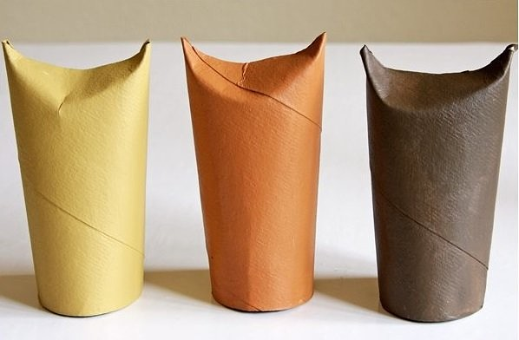
А пока краска сохнет, мы создадим перья, глаза и клюв птицы. Из цветной бумаги желтого цвета (или любого другого) вырезаем перышки совы. Складываем несколько отрезков желтой бумаги вместе. На обратной стороне заготовок нарисуем парочку вот таких кружочков диаметром 1,5-2см. Затем аккуратно вырежем их по контуру.
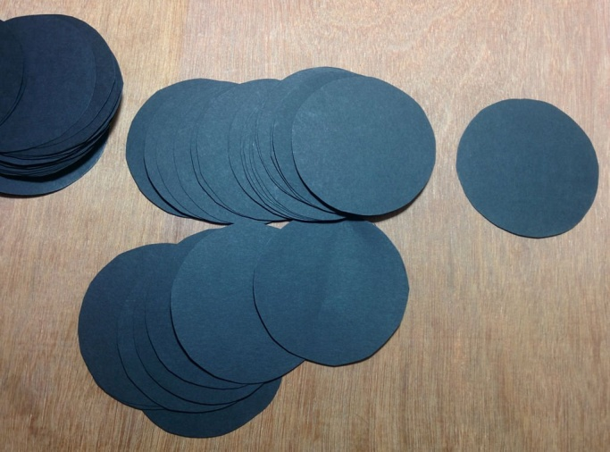
Также вырезаем глазки совы. Для основы нам понадобятся два больших белых круга диаметром 4 см.
Зрачки мы создаем из цветной бумаги черного цвета. Клювик вырезаем из бумаги коричневого или бордового оттенка. Для создания хвостика нам понадобятся заготовки желтого цвета продолговатой формы. Итак, начинаем приклеивать декор к основе поделки. Сначала приклеиваем три продолговатых перышка. Получается хвостик.
Далее приклеиваем круглые детали. Сначала нужно приклеить три детали, затем четыре, а после снова три. Перышки готовы. После чего приклеиваем клюв. Его кончик должен оказаться по центру нижнего кружочка. Лишнюю бумагу отрезаем.
Далее присоединяем глазки, предварительно приклеив черные заготовки к белым. Для создания бликов на глазах можно использовать гуашевые краски или вырезать маленькие кружочки из белой бумаги, а после приклеить их к зрачкам.
Также можно украсить поделку интересным декором. Например, маленькими божьими коровками. Приклеиваем маленькую божью коровку к ушку совы.
